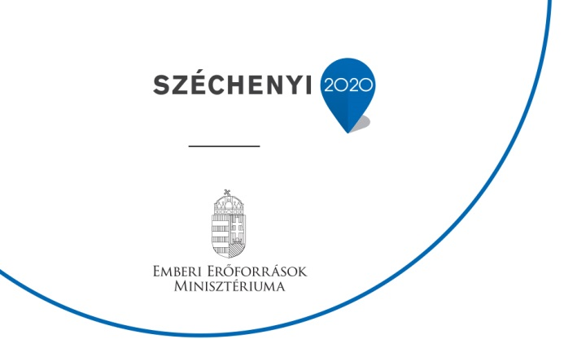

1. számú melléklet

Együttműködési megállapodás

az
Emberi Erőforrás Fejlesztési Operatív Program

„Társadalmi szerepvállalás erősítése a közösségek fejlesztésével” című felhívásához

Kódszám:
EFOP-1.3.5-16-2016-00455

Együttműködési megállapodás

A megállapodás az alábbi szervezetek között létesül:

Támogatást igénylő: Falunk Értékőrző Közhasznú Egyesülete
Székhely: 7172 Harc, Fő utca 18.
Adószám: 18148879-117
Aláírásra jogosult képviselője: László Lászlóné

Intézmény/szervezet neve: Harc Község Önkormányzata
Székhely: 7172 Harc, Fő utca 59
OM azonosító: …………………………
Adószám: 15417505-2-17
Aláírásra jogosult képviselője: Tóth Gábor

(továbbiakban: Felek).
Jelen együttműködési megállapodás (a továbbiakban Megállapodás) aláírásával a felek kijelentik, hogy a Felhívás tartalmát megismerték. Felek kötelezettséget vállalnak arra, hogy támogatási igénylés megvalósítására irányuló támogató döntés esetén, a projekt céljainak megvalósítása érdekében, a megvalósítás időtartama alatt együttműködnek.
A támogatási igénylés címe (támogatási kérelemben rögzített projekt cím): Társadalmi szerepvállalás és közösségfejlesztés – Generációk együttműködésben (GenerCoop)
Projektidőszak: 2017.03.01 – 2020.03.01.

Az együttműködés tárgyát képező támogatható tevékenység megnevezése és rövid leírása:
- közösen felmérik a résztvevő települések (Harc és Fácánkert) civil társadalom állapotát, a feltárt adatok alapján elemzéseket készítenek, és megkeresik a hasznosítható, az egyes ember és a közösségek, a civil társadalom életminőségének erősítése irányába mutató lehetőségeket, s erre közös megoldásokat, javaslatokat munkálnak ki.
- megerősítik a szervezetek közötti információáramlást,
- megerősítik a közös érdekérvényesítés lehetőségeit a közösség érdekében,
- összefogásuk alapján keresik a lehetőségeket rendezvények, konferenciák, felvilágosító és jobbító előadások, közösségi események közös megrendezése, kiadványok, könyvek kiadása érdekében,
- aktívan részt vesznek a támogatási kérelem programjának szervezésében, lebonyolításában, aktivizálják közösségüket,
- együttműködnek az önkéntesség fejlesztése, népszerűsítése, szervezése, önkéntes programok megvalósítása, az önkéntesek koordinálása érdekében, önkénteseket biztosítanak a programok lebonyolításához,
- támogatják a közösségfejlesztést a helyi közösségek és ezen keresztül az egyének önálló cselekvési szándékának és képességének erősítése és a közösségi konfliktusok megoldása érdekében,
- együttműködnek az aktív társadalmi szerepvállalás és a karitatív tevékenységek megerősítése, az értékalapú társadalmi összetartást segítő programok megvalósítása érdekében,
- elősegítik a generáció közötti jó együttműködés kialakítását,
- részt vesznek a helyi közösség fejlesztését szolgáló programokon, képzéseken, tréningeken,
- elősegítik a helyi hagyományok, a helyi szellemi, tárgyi és épített kulturális örökség összegyűjtését, rendszerezését és megismertetését,
- tagságukkal részt vesznek a családok megerősítését, a fiatalok felelős életre nevelését segítő programokon, szakmai fórumokon, mely a közéleti szerepvállalást, az érdekképviselet elősegítését, a társadalmi felelősségvállalást, az önkéntesség kultúrájának erősítését és a fenntartható fejlődést szolgálják
- felek megállapodnak abban, hogy a támogatási kérelem programjának lebonyolítását és pénzügyi teljesítését a Falunk Értékőrző Közhasznú Egyesülete végzi
- Harc Község Önkormányzata (7172 Harc, Fő utca 59) Harc község közösségi színtereit valamint az ezekben a színterekben található eszközöket (Faluház – 7172 Harc, Vörösmarty tér 7, Sportpálya – 7172 Harc, Siófoki u, Vörösmarty tér Rendezvénytér – térítésmentesen biztosítja a program lebonyolításához a projektidőszakban 2020.03.01 időpontig.
- Harc Község Önkormányzata a Faluház közösségi színtéren keresztül a projekt lebonyolításához biztosítja szakember gárdáját, melynek során a Faluház közösségi színtérben tevékenykedő alkalmazottak tevékenyen részt vesznek a programok szervezésében, kommunikációjában, lebonyolításában.
- Felek megállapodnak, hogy a projekt keretében beszerzésre kerülő eszközöket és a lebonyolításhoz szükséges anyagok elhelyezésre és tárolásra kerülnek a Faluház épületében (7172 Harc, Vörösmarty tér 7)
A Felek a Megállapodást átolvasták, és közös értelmezés után, mint akaratukkal mindenben megegyezőt írják alá.

Támogatást igénylő:  László Lászlóné  Név  Falunk Értékőrző Közhasznú Egyesülete  7172 Harc, Fő utca 18.  Szervezet  P.H.  Aláírás dátuma:  …………………………… | Együttműködő szervezet:  Tóth Gábor  Név  Harc Község Önkormányzata  7172 Harc, Fő utca 59  Szervezet  P.H.  Aláírás dátuma:  …………………………..

